กิจกรรมที่ 4: การ Extract คลาส

ขั้นตอนที่ 1 : ระบุข้อมูล

จาก Application ที่เลือก ในทุกหน้าจอ ให้ระบุข้อมูลที่อยู่ใน Application โดยอาจแยกทีละหน้าจอ หรือ

รวมข้อมูลของทุกหน้าจอก็ได้

แนวทางที่ 1:

- เริ่มจากหน้าจอของข้อมูลที่เป็นแกนกลางของ Application เช่น โรงภาพยนตร์ ข้อมูลแกนกลาง คือ

ภาพยนตร์ และ ขยายออกเป็นข้อมูลที่เกี่ยวข้องกับข้อมูลแกนกลางโดยตรง แล้วค่อยขยายออกเป็น

ข้อมูลข้างเคียงจนครบทุกข้อมูล

- ให้ Capture ภาพของ UI ส่วนที่จะดําเนินงาน (ให้ Capture เฉพาะส่วนที่เป็นข้อมูลไม่ต้อง

Capture ทั้งจอภาพ หรือ ทั้ง windows) จากนั้นให้นําข้อมูลมาใส่ในตาราง (รูปแบบของตาราง

สามารถปรับเปลี่ยนได้

+++++++++++++++++++++++++++++++++++++++++++++++++++++++++++

https://www.se-ed.com/product/โชคดีที่มึงได้อ่าน.aspx?no=9786168224205

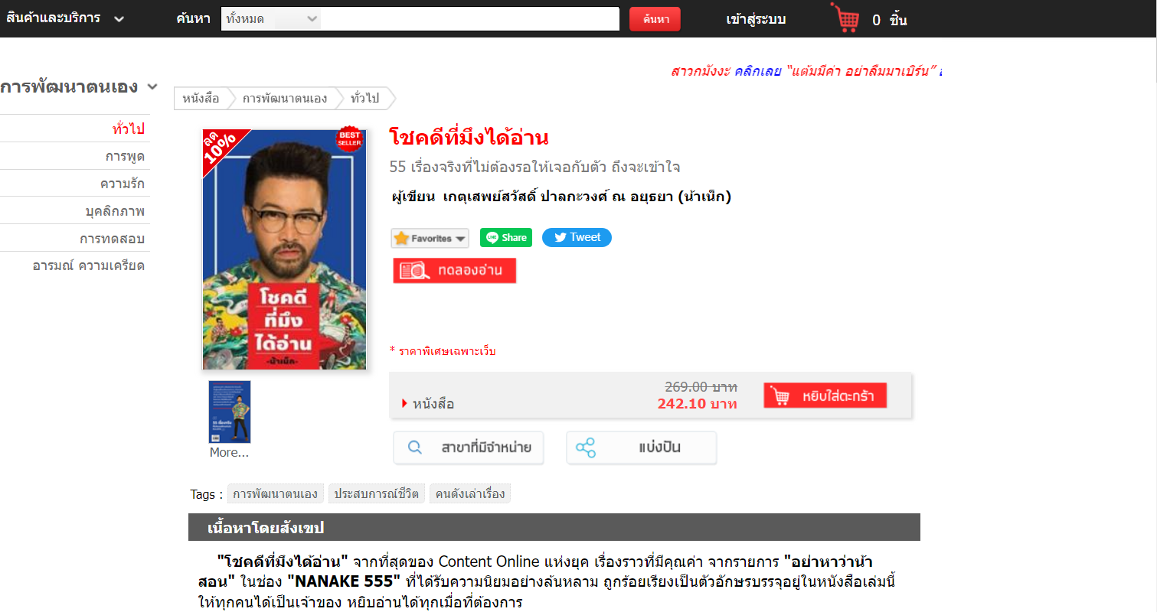

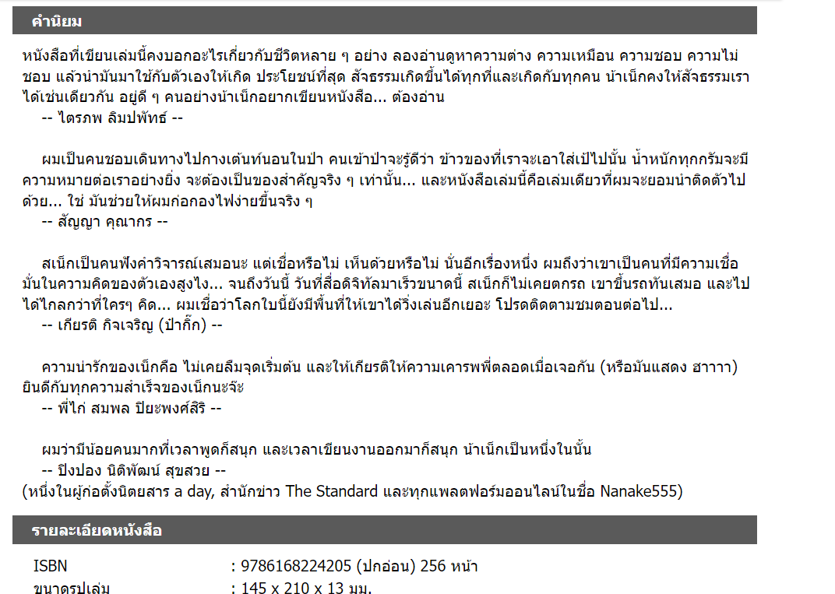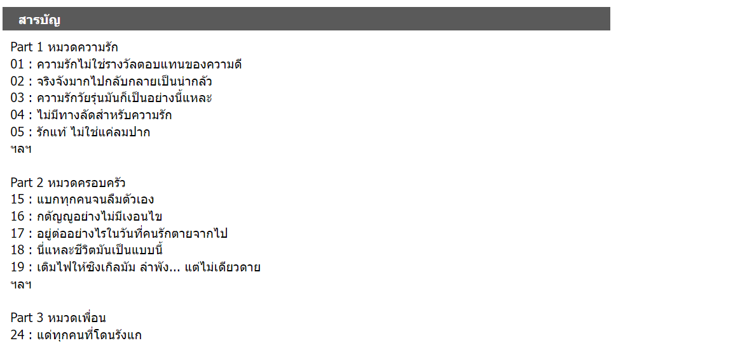

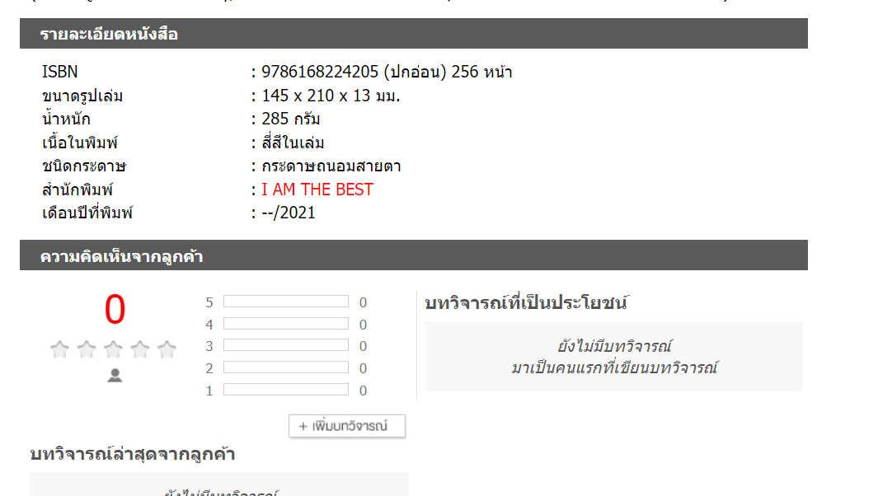

| ชื่อข้อมูล | ชนิดข้อมูล | คำอธิบาย |
| --- | --- | --- |
| book_name | String | ชื่อหนังสือ |
| book_picture | PNG | ปกหนังสือ |
| book_preview | List of PNG | ภาพทดลองอ่านบางหน้า |
| brief | String | สรุปหนังสือไม่เกินหนึ่งประโยค |
| price | Int | ราคาของหนังสือ |
| genre | List of String | ชนิดของเนื้อเรื่อง |
| summary | String | สรุปเนื้อเรื่องรวมๆ |
| table_of_content | String | สารบัญ |
| critic_review | String | รีวิวยอดนิยม |
| book_info | Dict | รายละเอียดของหนังสือทางกายภาพ |
| book_ISBN_id | Int | หมายเลข ISBN ของหนังสือ |
| ฺbook_publisher | String | สำนักพิมพ์ของหนังสือ |
| year_printed | Int | ปีที่ตีพิมพ์ |
| book_rating | Float | คะเเนนรีวิวของหนังสือ |
| book_comment | String | ตวามคิดเห็น |

[https://www.se-ed.com/รายชื่อสาขาซีเอ็ดบุ๊คเซ็นเตอร์.aspx?code=1](https://www.se-ed.com/%E0%B8%A3%E0%B8%B2%E0%B8%A2%E0%B8%8A%E0%B8%B7%E0%B9%88%E0%B8%AD%E0%B8%AA%E0%B8%B2%E0%B8%82%E0%B8%B2%E0%B8%8B%E0%B8%B5%E0%B9%80%E0%B8%AD%E0%B9%87%E0%B8%94%E0%B8%9A%E0%B8%B8%E0%B9%8A%E0%B8%84%E0%B9%80%E0%B8%8B%E0%B9%87%E0%B8%99%E0%B9%80%E0%B8%95%E0%B8%AD%E0%B8%A3%E0%B9%8C.aspx?code=1)

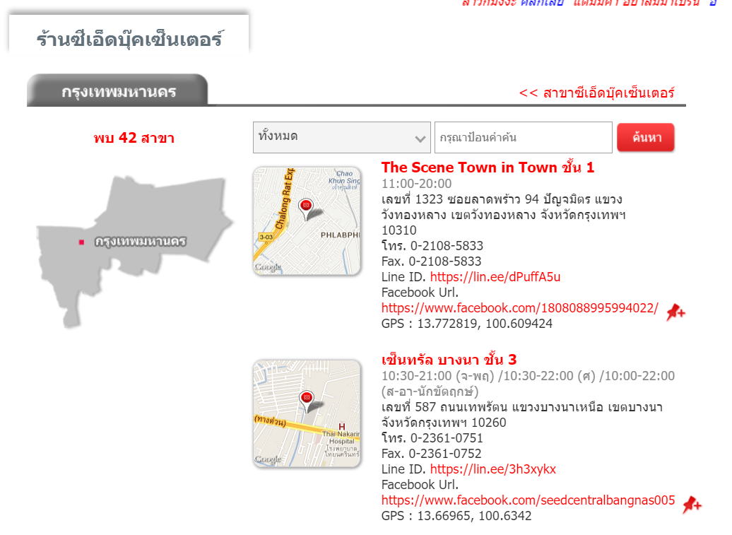

| ชื่อข้อมูล | ชนิดข้อมูล | คำอธิบาย |
| --- | --- | --- |
| branch_name | String | ชื่อของสาขา |
| open_time | String | เวลาเปิดของสาขานั้นๆ |
| location | String | ที่อยู่ของสาขา |
| postal | Int | หมายเลข postal ของสาขา |
| number_contact | String | เบอร์ติดต่อของสาขา |
| line_id | String | ลิ้งค์ไปไลน์ของสาขา |
| facebook_url | String | ลิ้งค์ไปเฟสบุ้คของสาขา |
| gps | List of Float | พิกัดของสาขา |

++++++++++++++++++++++++++++++++++++++++++++++++++++++++++++

https://www.se-ed.com/login.aspx

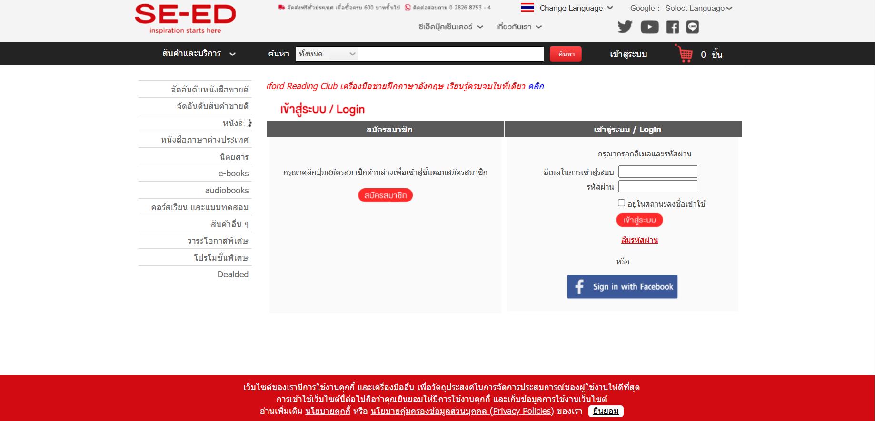

| ชื่อข้อมูล | ชนิดข้อมูล | คำอธิบาย |
| --- | --- | --- |
| gmail | string | อีเมลของผู้ใช้ |
| password | string | รหัสผ่านของผู้ใช้ |
| still_ sign_in | boolean | ผู้ใช้อยากคงอยู่ในระบบรึเปล่า |

https://www.se-ed.com/register.aspx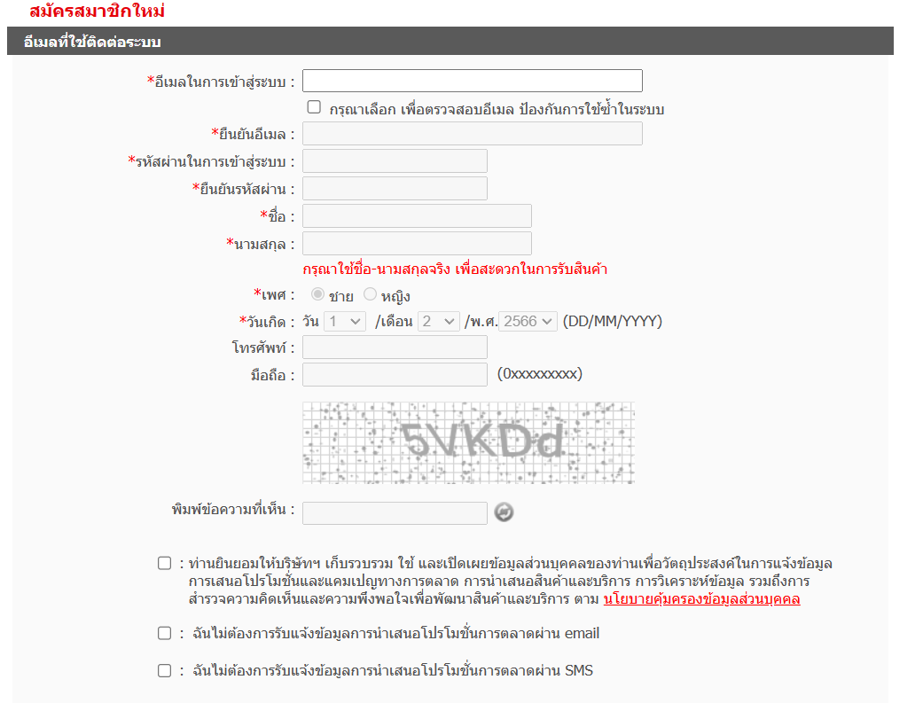

| ชื่อข้อมูล | ชนิดข้อมูล | คำอธิบาย |
| --- | --- | --- |
| gmail | string | อีเมลของผู้ใช้ |
| password | string | รหัสผ่านของผู้ใช้ |
| name | string | ชื่อของผู้ใช้ |
| lastname | string | นามสกุลของผู้ใช้ |
| gender | string | เพศของผู้ใช้ |
| birthday | date | วันเกิด |
| tel | string | เบอร์ติดต่อของผู้ใช้ |

https://www.se-ed.com/member.aspx

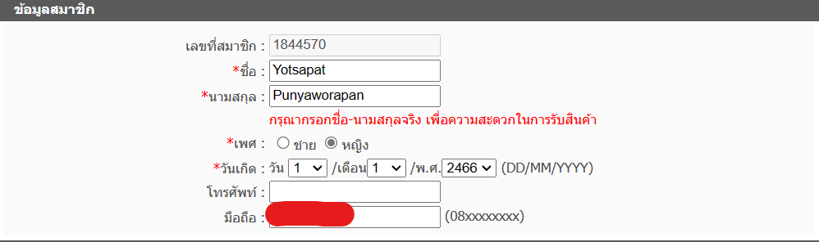

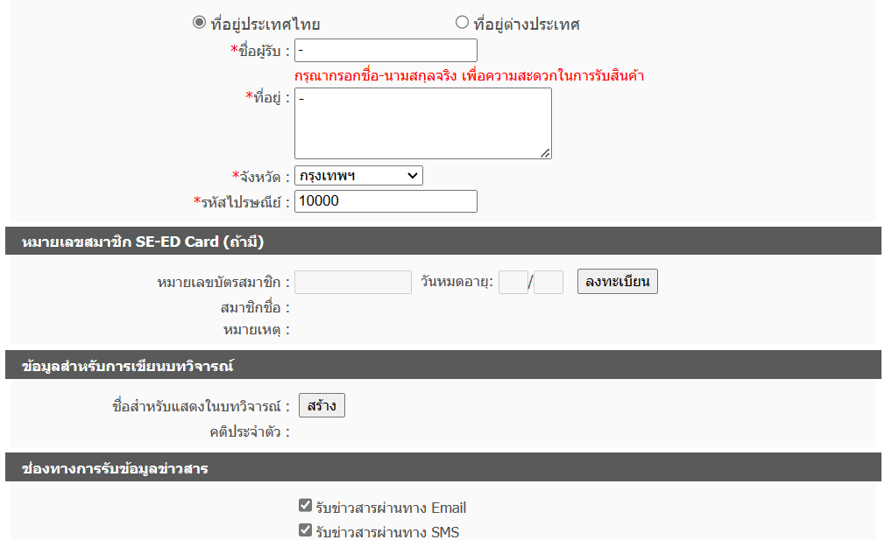

| ชื่อข้อมูล | ชนิดข้อมูล | คำอธิบาย |
| --- | --- | --- |
| gmail | string | อีเมลของผู้ใช้ |
| password | string | รหัสผ่านของผู้ใช้ |
| name | string | ชื่อของผู้ใช้ |
| lastname | string | นามสกุลของผู้ใช้ |
| gender | string | เพศของผู้ใช้ |
| birthday | date | วันเกิดของผู้ใช้ |
| tel | string | เบอร์ติดต่อของผู้ใช้ |
| address | string | ที่อยู่ |
| province | string | จังหวัด |
| post_code | string | รหัสไปรษณีย์ |
| email_noti | boolean | ผู้ใช้อยากได้รับข่าวสารทางอิเมลรึเปล่า |
| sms_noti | boolean | ผู้ใช้อยากได้รับข่าวสารทางsmsรึเปล่า |

https://www.se-ed.com/purchase-history.aspx

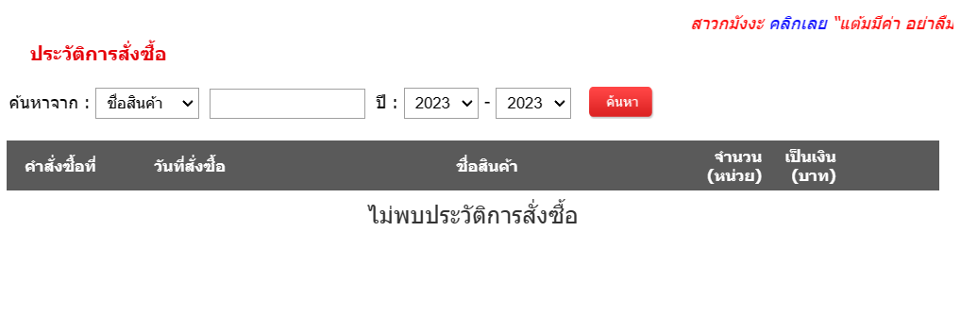

| ชื่อข้อมูล | ชนิดข้อมูล | คำอธิบาย |
| --- | --- | --- |
| search | string | ค้นหารายชื่อหนังสือ |
| start_year | int | ปีที่เริ่มต้นค้นหา |
| finish_year | int | ปีที่สิ้นสุดการค้นหา |
| num_buy | int | คำสั่งซื้อที่ |
| date_buy | date |  |
| book_name | string |  |
| amount | int |  |
| price | int |  |

+++++++++++++++++++++++++++++++++++++++++++++++++++++++++++++

URL:https://www.se-ed.com/product-bestseller/%E0%B8%AB%E0%B8%99%E0%B8%B1%E0%B8%87%E0%B8%AA%E0%B8%B7%E0%B8%AD%E0%B8%82%E0%B8%B2%E0%B8%A2%E0%B8%94%E0%B8%B5%E0%B8%A3%E0%B8%B2%E0%B8%A2%E0%B8%A7%E0%B8%B1%E0%B8%99%E0%B8%A5%E0%B9%88%E0%B8%B2%E0%B8%AA%E0%B8%B8%E0%B8%94.aspx?bid=1

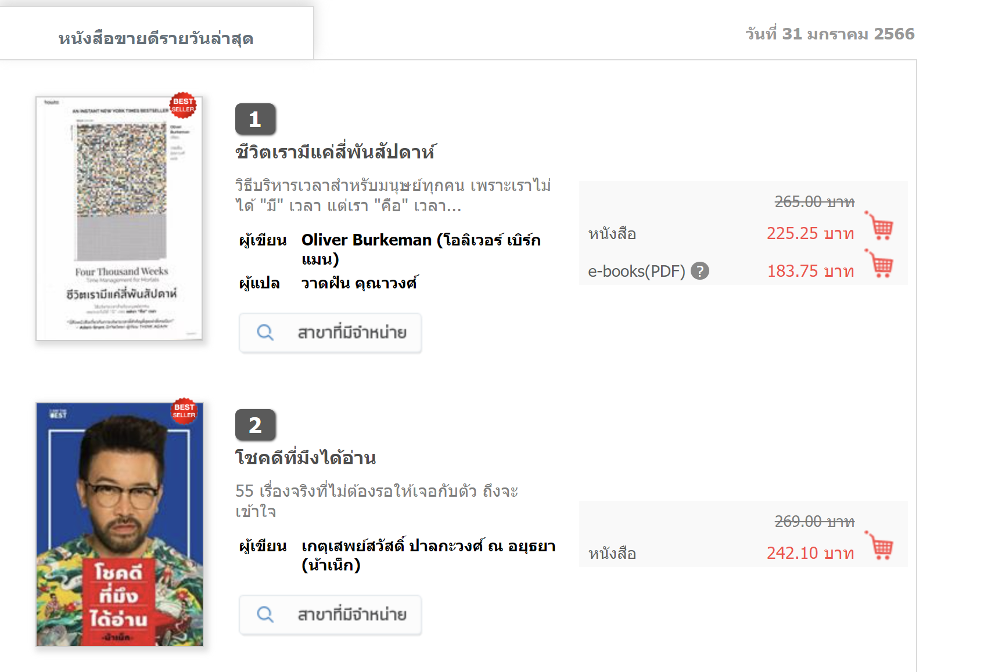

| ชื่อข้อมูล | ชนิดข้อมูล | คำอธิบาย |
| --- | --- | --- |
| trending_no | string | ขายดีอันดับที่ |
| book_name | string |  |
| book_des | string | คำอธิบาย |
| author | string |  |
| translator | string |  |
| product_type_price | dict of product type and price |  |
| available_store | List of store |  |
| book_pic | png | หน้าปก |
| discount | float |  |

https://www.se-ed.com/product-category-group/%E0%B8%AB%E0%B8%99%E0%B8%B1%E0%B8%87%E0%B8%AA%E0%B8%B7%E0%B8%AD%E0%B8%A0%E0%B8%B2%E0%B8%A9%E0%B8%B2%E0%B9%84%E0%B8%97%E0%B8%A2.aspx?nc=01&mid=1

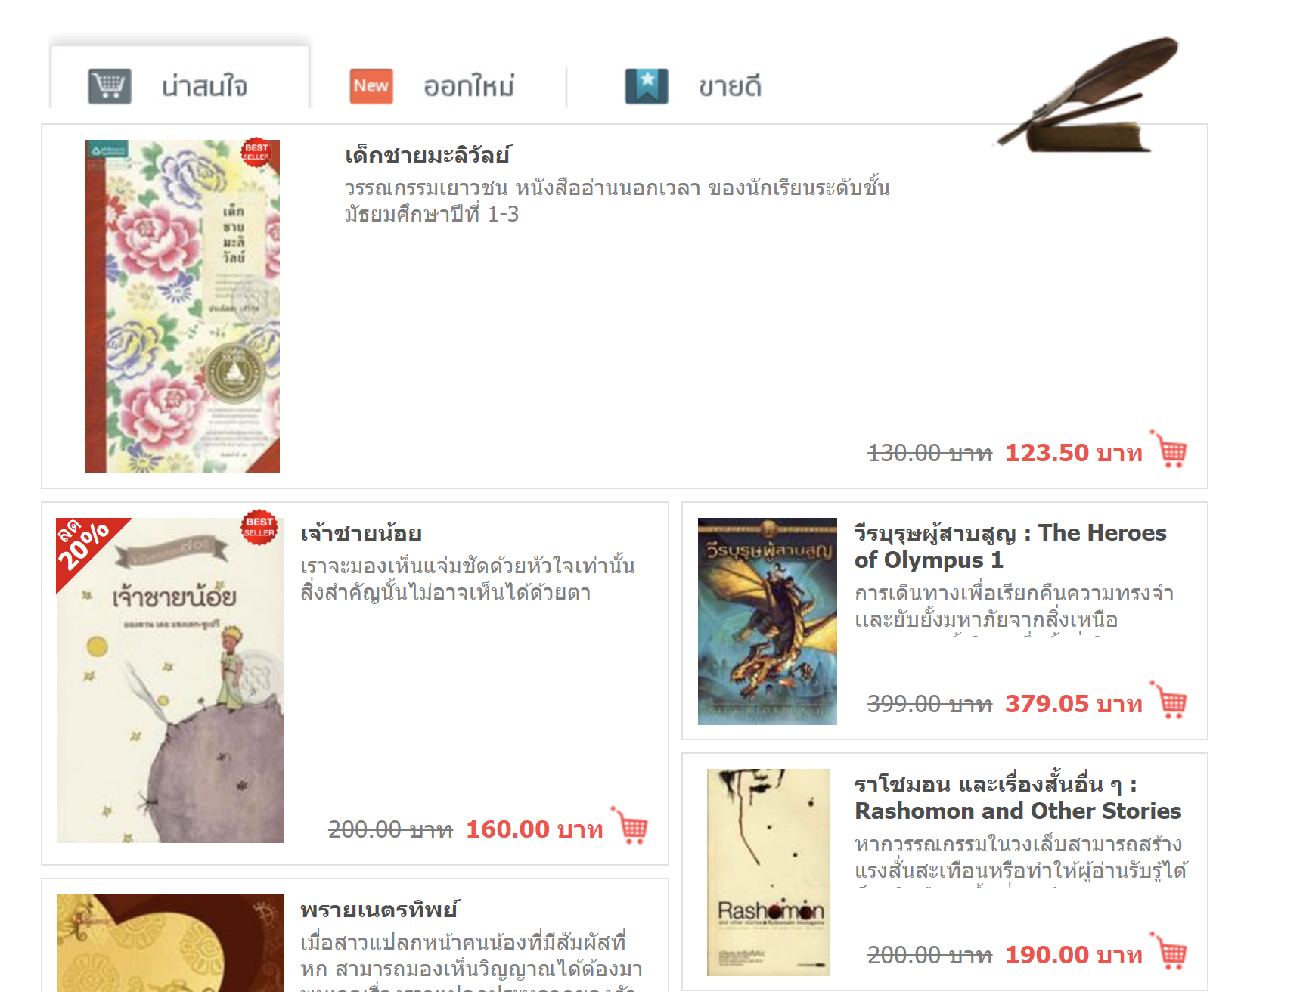

| ชื่อข้อมูล | ชนิดข้อมูล | คำอธิบาย |
| --- | --- | --- |
| book_list | list | listของหนังสือ |
| book_name | string |  |
| book_des | string | คำอธิบาย |
| original_price | float |  |
| new_price | float |  |
| book_pic | png |  |

หน้าตะกร้า

++++++++++++++++++++++++++++++++++++++++++++++++++++++++++++

<https://www.se-ed.com/Cart.aspx>

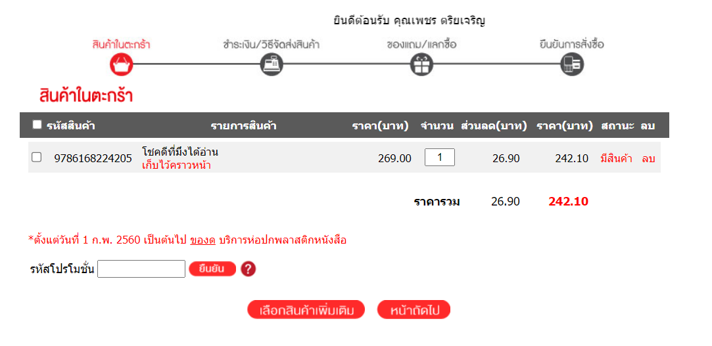

| ชื่อข้อมูล | ชนิดข้อมูล | คำอธิบาย |
| --- | --- | --- |
| product_code | string |  |
| list_product | string |  |
| price | int |  |
| amount | int |  |
| status | boolean |  |
| delete | boolean |  |
| promotion | string |  |

Method payment

++++++++++++++++++++++++++++++++++++++++++++++++++++++++++++

https://www.se-ed.com/cart-payment.aspx

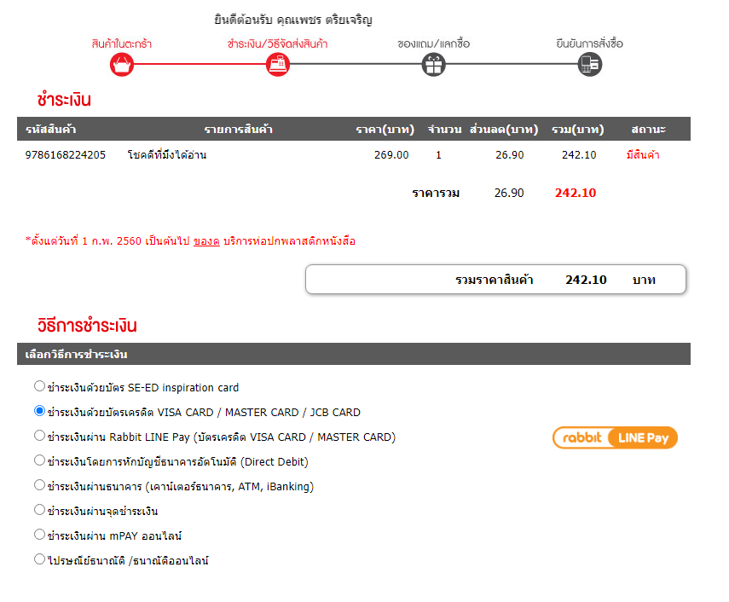

| ชื่อข้อมูล | ชนิดข้อมูล | คำอธิบาย |
| --- | --- | --- |
| seed_card_method | string | วิธีการชำระ |
| credit_card_method | string |  |
| line_pay_method | string |  |
| direct_debit_method | string |  |
| banking_method | string | ธนาคาร |
| payment_point_method | string | ณ จุดจ่าย |
| m_pay_method | string |  |
| post_online_method | string | ไปรษณีย์ |

https://www.se-ed.com/product-search/wanon.aspx?keyword=wanon&search=barcode

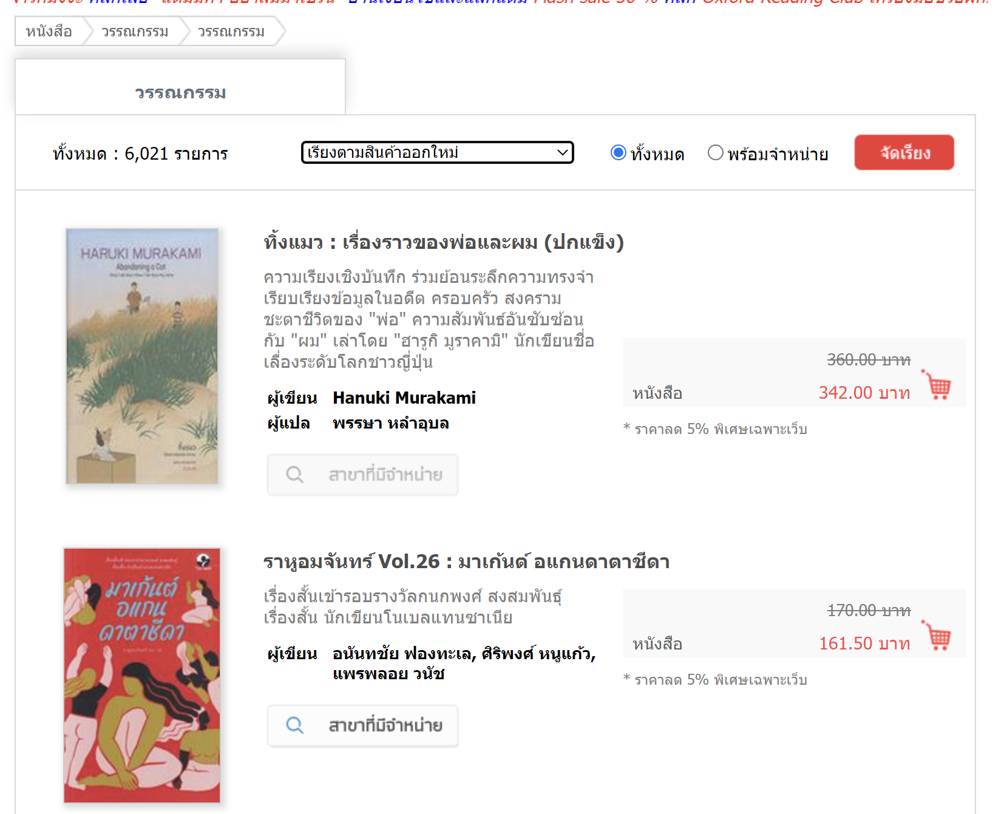

| ชื่อข้อมูล | ชนิดข้อมูล | คำอธิบาย |
| --- | --- | --- |
| book_list | list | List ของหนังสือที่ค้นหา |
| book_name | string |  |
| book_des | string |  |
| author | string |  |
| translator | string |  |
| product_type | string |  |
| original_price | float |  |
| new_price | float |  |
| discount | float |  |
| total_found | string |  |
| all_product | boolean |  |
| ready_to_sell | boolean |  |

Method delivery

+++++++++++++++++++++++++++++++++++++++++++++++++++++++++++

<https://www.se-ed.com/cart-shipping-new.as>

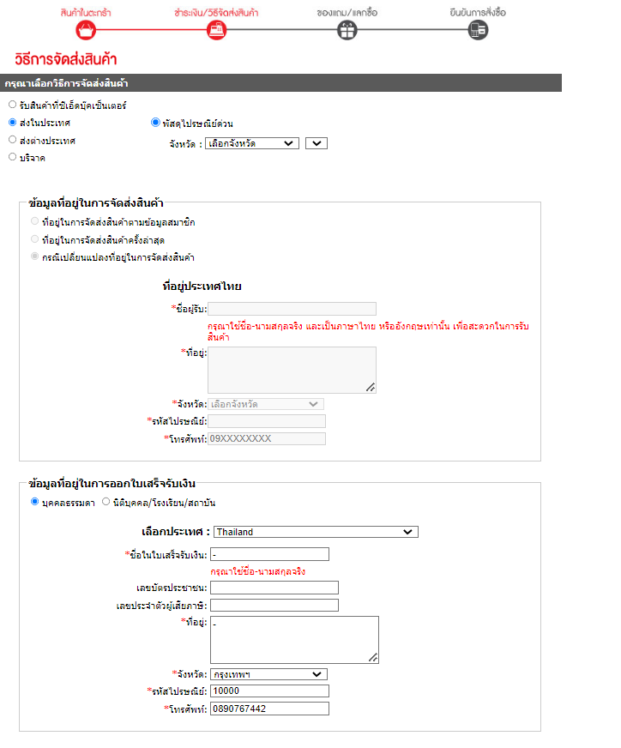

| ชื่อข้อมูล | ชนิดข้อมูล | คำอธิบาย |
| --- | --- | --- |
| province | string | จังหวัด |
| address_get | string | ที่อยู่รับของ |
| name_get | string | ชื่อผู้รับ |
| zip_code | int | รหัสไปรษณีย์ |
| tel | string | เบอร์ |
| id_number | string | เลขบัตรประชน |
| get_receipt | string | ที่อยู่รับใบเสร็จ |

confirm

+++++++++++++++++++++++++++++++++++++++++++++++++++++++++++

https://www.se-ed.com/cart-summary.aspx

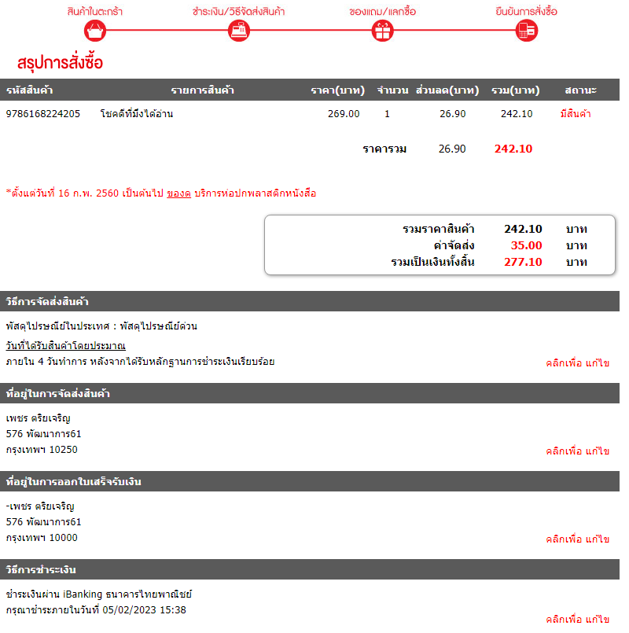

| ชื่อข้อมูล | ชนิดข้อมูล | คำอธิบาย |
| --- | --- | --- |
| delivery_method | string | วิธีส่ง |
| address_get | string | ที่อยู่จัดส่ง |
| receipt_get | string | ที่อยู่รับใบเสร็จ |
| payment_method | string | วิธีชำระ |

ขั้นตอนที่2 : ระบุคลาส

- ให้สรุปข้อมูลที่เกี่ยวข้องกันใส่ไว้ในคลาส ตามรูปแบบด้านล่าง

| Class Book : |
| --- |
| book_name |
| book_picture |
| book_preview |
| brief |
| author |
| product_id |
| translator |
| original_price |
| product_type |
| genre |
| summary |
| table_of_content |
| critic_review |
| book_info |
| book_ISBN_id |
| ฺbook_publisher |
| year_printed |

| Class Rating : |
| --- |
| class_book_instance |
| book_rating |
| book_comment |

| Class EventDiscount: |
| --- |
| list_of_class_book |
| list_of_discount |

| Class Branch : |
| --- |
| branch_name |
| open_time |
| location |
| postal |
| number_contact |
| line_id |
| facebook_url |
| gps |

| Class UserAccount: |
| --- |
| gmail |
| password |
| name |
| lastname |
| gender |
| birthday |
| tel |
| address |
| province |
| post_code |
| email_noti |
| sms_noti |
| is_admin |

| Class Basket: |
| --- |
| list_of_class_book |
| promotion |
| class_event_discount |

| Class Order : |
| --- |
| list_of_class_book |
| list_of_discounted_price |
| status |

| Class PaymentMethod: |
| --- |
| seed_card |
| credit_card |
| line_pay |
| direct_debit |
| banking |
| payment_point |
| m_pay_online |
| post_online_method |